Исх. № 784 /17 от «16»февраля 2018 г.

О проведении вебинара:

«Новое в экспертизе качества и безопасности медицинской деятельности (КиБМД)»

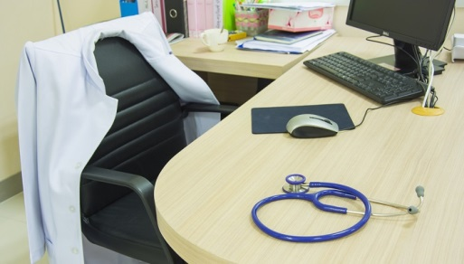

**Руководителям медицинских организаций**

**Информационное письмо**

30 марта 2018 года с 11.00 до 13.00 (МСК) состоится вебинар* на тему:

**«Новое в экспертизе качества и безопасности медицинской деятельности (КиБМД)»**

**Эксперт:** Войнов Михаил Андреевич- Главный специалист ФГБУ ЦЭККМП Минздрава России

**Целевая аудитория:**

• руководителям медицинских организаций и их заместителям, прежде всего по клинико-экспертной работе, экспертам страховых медицинских организаций и фондов ОМС, сотрудникам органов исполнительной власти в здравоохранении

**Будут рассматриваться вопросы** :

- Текущего законодательного регулирования экспертизы КиБМД и произошедшие изменения;

- Особенности риск-ориентированного подхода при государственной экспертизе;

- Место критериев качества медицинской помощи при проведении экспертиз различного уровня;

-возможности уменьшения убытков при экспертизе качества медицинской помощи осуществляемого в соответствии с законодательством Российской Федерации об обязательном медицинском страховании**.**

**ВНИМАНИЕ!!!! Заявку подавать до 14 марта , потом цена изменится.**

Варианты участия

|  |  |
| --- | --- |
| Участие в вебинаре | + |
| Возможность задавать вопросы во время вебинара | + |
| Конспект вебинара | + |
| Дополнительные материалы, подготовленные экспертом | + |
| Электронный диплом участника | + |
| Видеозапись вебинара (2 часа) | + |
| **Сумма организационного взноса** | **3 750 рублей** |

**Для участия в вебинаре необходимо сообщить на электронный адрес:**

1.Тему вебинара.

2. Реквизиты Вашей организации для заключения договора.

3. Фамилию имя отчество участников Вебинара, должность и контакты.

**За дополнительной информацией о вебинаре обращаться к**

Котовой Татьяне Сергеевне

тел. 8 905 178 62 69;

kotova.upr.regr@gmail.com

* Вебинары — это мероприятия, проходящие в режиме онлайн. Они похожи на обычные семинары: последовательные доклады, показ демонстраций, вопросы и ответы — однако все это происходит в режиме реального времени через интернет. Таким образом, несмотря на то, что все участники физически находятся далеко друг от друга, образуется виртуальная «аудитория», объединяющая всех. Вебинар — комфортный и экономичный способ обучения. Интерактивный формат позволяет смотреть видео трансляцию на вашем компьютере, задавать вопросы ведущему и получать на них ответы, не выходя из офиса.

С уважением Ген. Директор

ООО «Управление Регионального Развития  М.А. Кобзев

